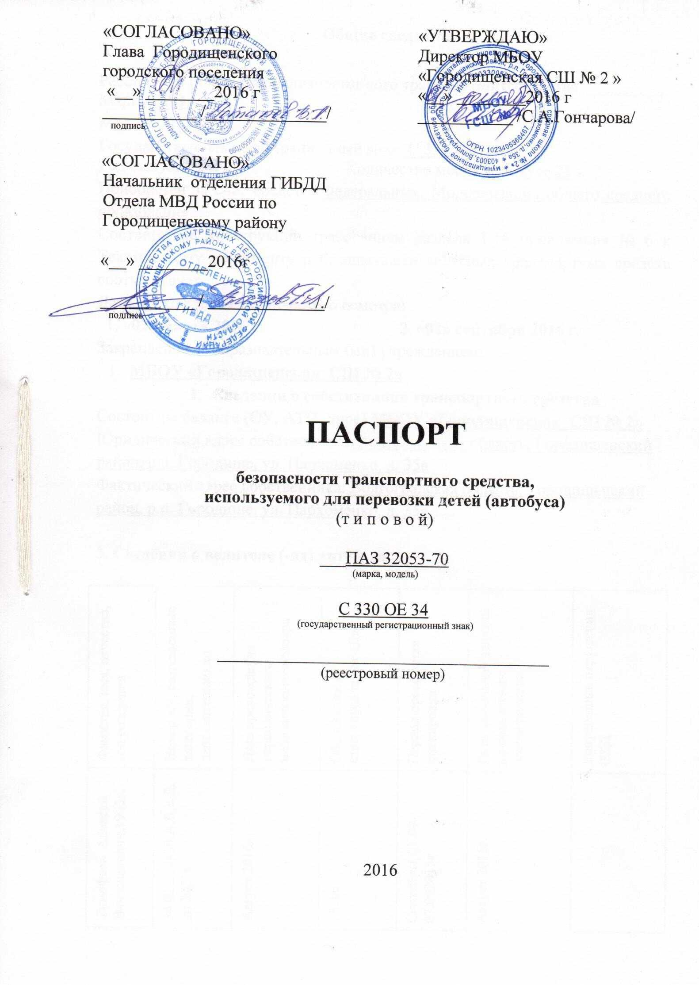
Общие сведения

Реестровый номер специализированного транспортного средства __________
Марка ПАЗ
Модель 32053-70
Государственный регистрационный знак С 330 ОЕ 34
Год выпуска 2011 Количество мест в автобусе 22
Приобретен за счет средств: Федеральных. Модернизация общего среднего образования
Соответствие конструкции требованиям раздела 1.16 приложения № 6 к Техническому регламенту о безопасности колесных транспортных средств соответствует
Дата прохождения технического осмотра:
1. «02» марта 2016 г. |  | 2. «02» сентября 2016 г.
Закрепление за образовательным (ми) учреждением:
- МБОУ «Городищенская СШ № 2»
- Сведения о собственнике транспортного средства
Состоит на балансе (ОУ, АТП, иное) МБОУ «Городищенская СШ № 2»
Юридический адрес собственника: Волгоградская область, Городищенский район, р.п. Городище, ул. Пархоменко, д. 35а
Фактический адрес собственника: Волгоградская область, Городищенский район, р.п. Городище, ул. Пархоменко, д. 35а

3. Сведения о водителе (-ях) автобуса

Фамилия, имя, отчество,  год рождения | Номер в/у, разрешенные категории,  действительно до | Дата прохождения периодического медицинского осмотра | Общий стаж /  стаж управления «Д» | Период проведения стажировки | Дата окончания занятий по повышению  квалификации | Допущенные нарушения ПДД
Тимофеев Алексей Вячеславович,1963г. | 34 02 369130,А,В,с,Д. до 2021г. | Август 2016г. | 15 лет | Сентябрь( 01.09-07.092015г | Август 2016г.
4. Организационно-техническое обеспечение

1) Лицо, ответственное за обеспечение безопасности дорожного движения: Куприянова Алла Ивановна назначено,
(Ф.И.О. специалиста)
прошло аттестацию 17.02.2012 .,
телефон (884468) 3 – 45 – 80

2) Организация проведения предрейсового и послерейсового медицинского осмотра водителя:
осуществляет специалист ГБУЗ «Городищенская центральная районная больница»
(Ф.И.О. специалиста)
на основании договора № 1 от 11.01.2016 г. на представление платных медицинских услуг
действительного до 31.12.2016 г.

3) Организация проведения предрейсового технического осмотра транспортного средства осуществляет: водитель-механик Куприянова Алла Ивановна
(Ф.И.О. специалиста)
на основании удостоверения проф. Компетентности РП № 780031
действительного до 24.12.2017 г.

4) Место стоянки автобуса в нерабочее время: ОАО «СПМК № 69» по договору о безвозмездном пользовании нежилыми помещениями от 01.01.2013
меры, исключающие несанкционированное использование ______________
5) Наличие постоянного диспетчерского контроля за движением автобуса имеется, в том числе с использованием систем спутниковой навигации ГЛОНАСС

6) Оснащение техническим средство контроля «тахографом» -оснащено

7) Фотографии транспортного средства:
вид спереди, сзади, сбоку (слева, справа), обзорная фотография салона с крайних передних и задник точек (фотоматериалы должны предоставлять возможность полного изучения конструкции транспортного средства).

Образец вида специализированного транспортного средства

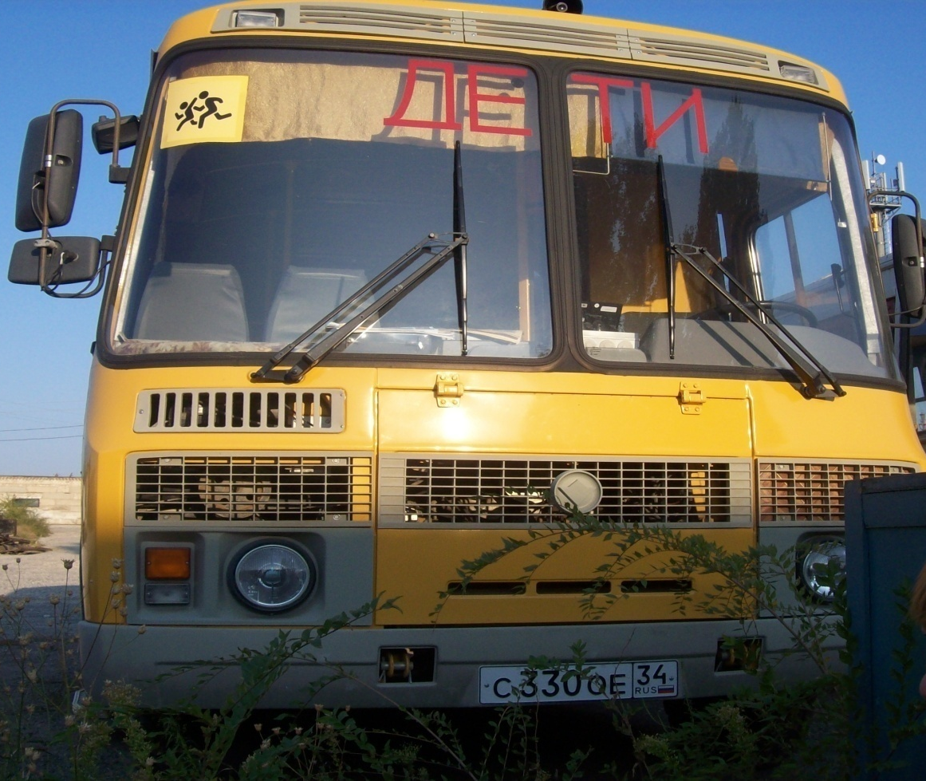

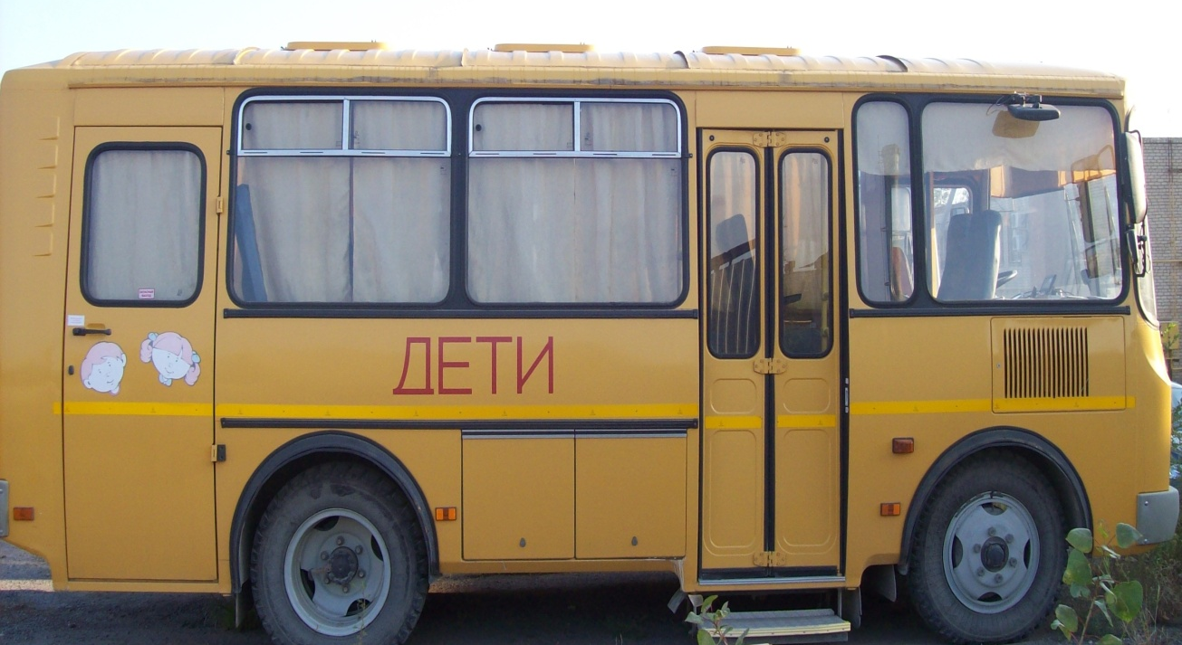

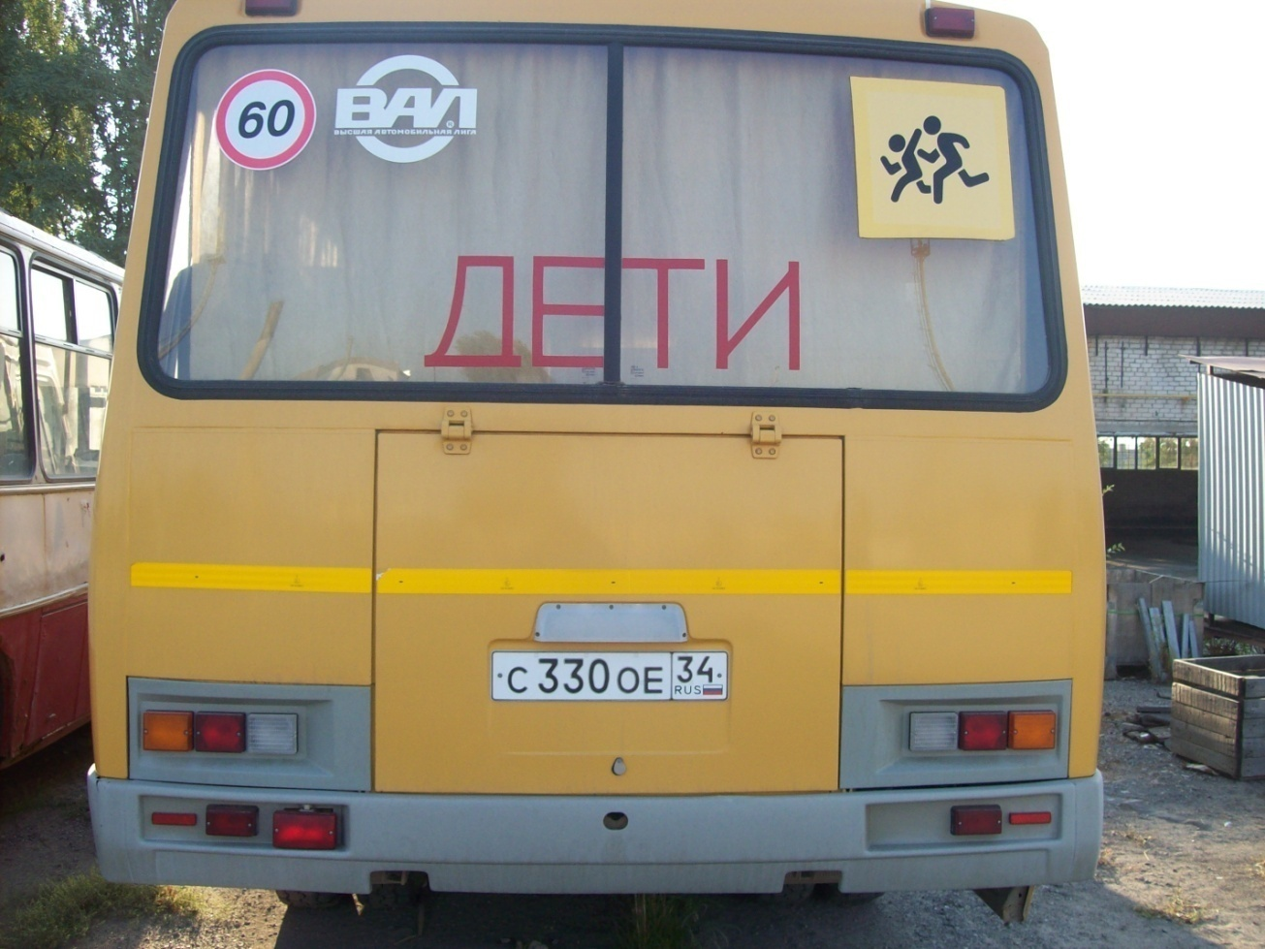

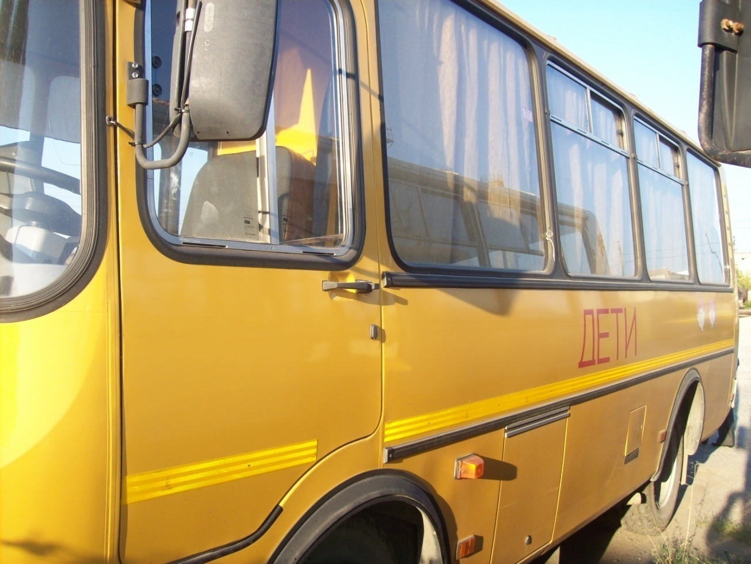
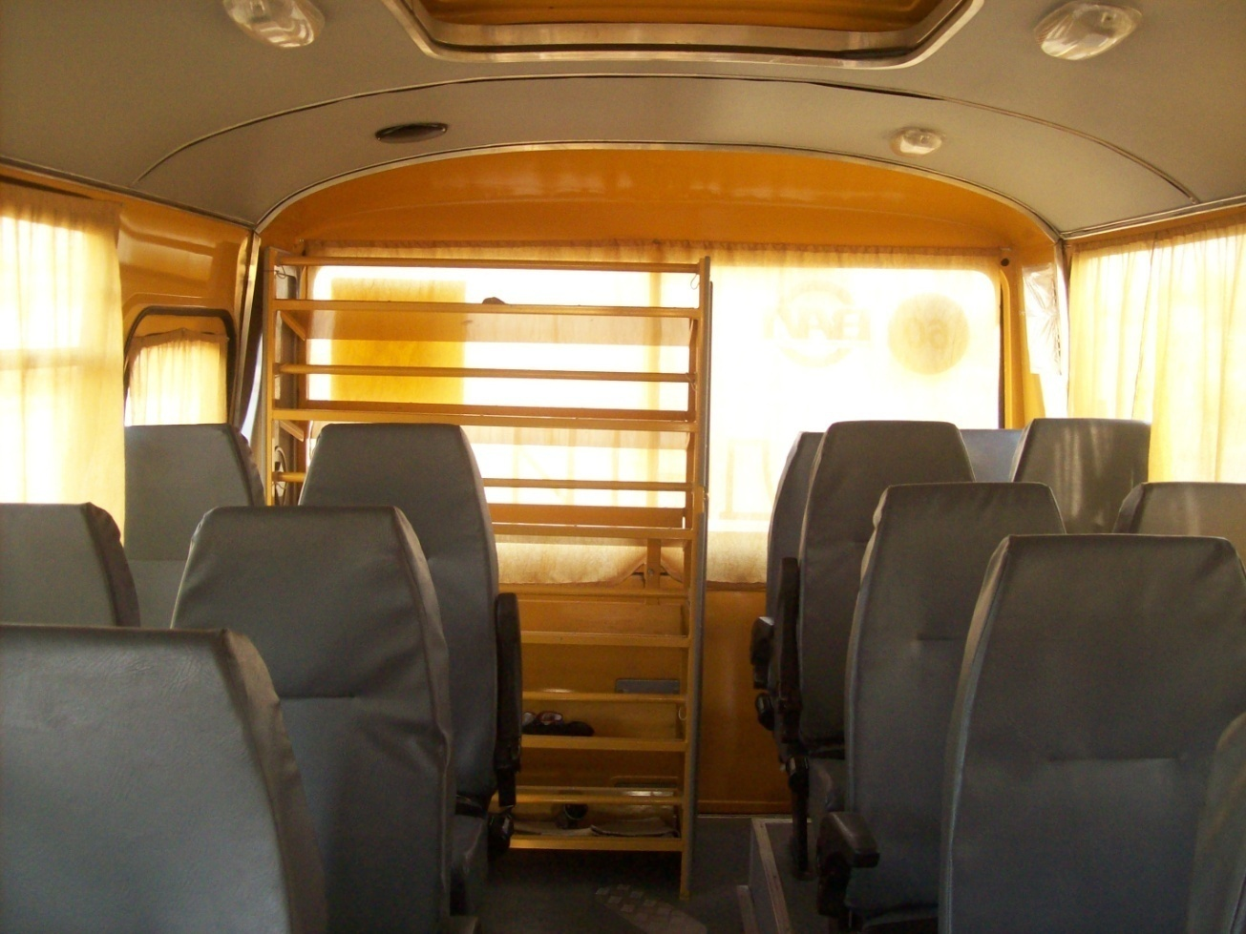

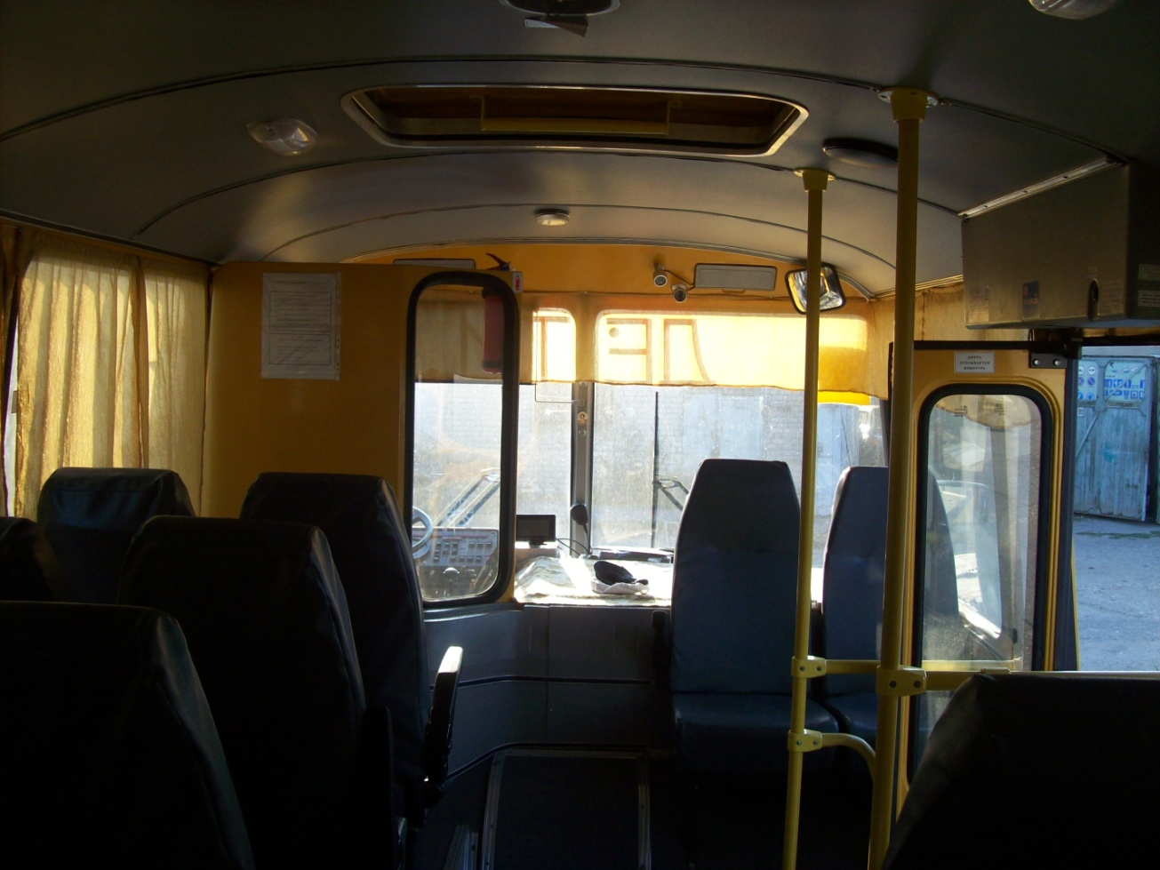

- Маршрут -(ты) движения автобуса образовательного учреждения

СХЕМА ДВИЖЕНИЯ
ШКОЛЬНОГО АВТОБУСА ПО МАРШРУТУ №1

МБОУ ГОСШ №2 – ул. Центральная - ул. 62 Армии - ул. Красная - МБОУ ГОСШ №2

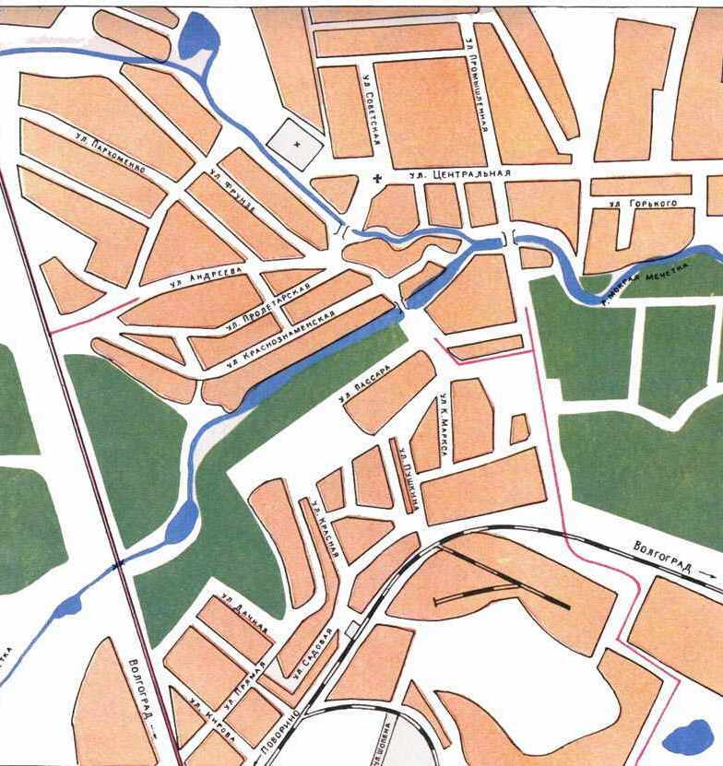
4
2
7
6
3
5
1
Школа №2

- место посадки и высадки детей
- маршрут движения с пассажирами- школьниками
- маршрут движения автобуса без пассажиров
- мост
- опасные участки.
- концентрация ДТП.

1. ул. Пархоменко дом №
2. пл. Павших борцов
3. перекресток ул. Центральной с пер. Красного Октября
4. стадион «автостоянка»
5. ост. «Дачная»
6. ост. «Дом культуры».
7. ост. «Памятник» перекресток ул Баррикадной и ул. Красной

Гос. инспектор Городищенского ОГИБДД __________ А.М. Королев

СХЕМА ДВИЖЕНИЯ
ШКОЛЬНОГО АВТОБУСА ПО МАРШРУТУ №2

МБОУ ГОСШ №2 – ул. Андреева – автотрасса М6 - ост «Разгуляевка» - МБОУ ГОСШ №2

5
4
3
2
1
Школа №2

- место посадки и высадки детей
- маршрут движения с пассажирами- школьниками
- маршрут движения автобуса без пассажиров
- дамбы
- опасные участки.
- концентрация ДТП.

1. ул. Пархоменко дом №
2. ост «Разгуляевка»
3. выезд на автотрассу М6
4. ост. «Дачная»
5. перекресток ул. Пархоменко и ул Андреева

Гос. инспектор Городищенского ОГИБДД __________ А.М. Королев

СХЕМА ДВИЖЕНИЯ
ШКОЛЬНОГО АВТОБУСА ПО МАРШРУТУ №3

МБОУ ГОСШ №2 – ул.Андреева – ул. Фрунзе - ул. Центральная - ул. «40 лет Сталинградской битвы» дом №8 - МБОУ ГОСШ №2

2
4
3
1
Школа №2

- место посадки и высадки детей
- маршрут движения с пассажирами- школьниками
- маршрут движения автобуса без пассажиров
- мост
- опасные участки.
- концентрация ДТП.

1. ул. Пархоменко дом №
2. Мост
3. пл. Павших борцов
4. ул. «40 лет Сталинградской битвы» дом №8

Гос. инспектор Городищенского ОГИБДД __________ А.М. Королев

- Организация надзора за эксплуатацией

Ответственный сотрудник Госавтоинспекции: старший лейтенант
Новокщёнов - капитан
__________________________________________________________________
(должность, звание, Ф.И.О., номер приказа (распоряжения)

Дата и место проверки выполнения установленных требований при эксплуатации специализированного транспортного средства: __________________________________________________________________

Выявленные нарушения______________________________________________
__________________________________________________________________

Принятые меры ____________________________________________________
__________________________________________________________________

Иные сведения _____________________________________________________

